Para selecionar o Localizador desejado, o usuário deve expandir as opções do campo Localizador e selecionar o desejado, conforme imagem abaixo.
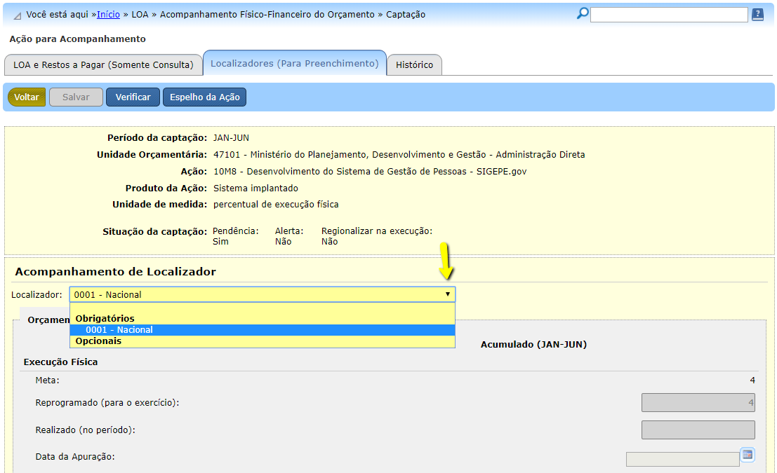
Para selecionar o Plano Orçamentário desejado, o usuário deve selecionar, primeiramente, o Localizador e, só então, selecionar o Plano Orçamentário desejado, conforme imagem abaixo.


